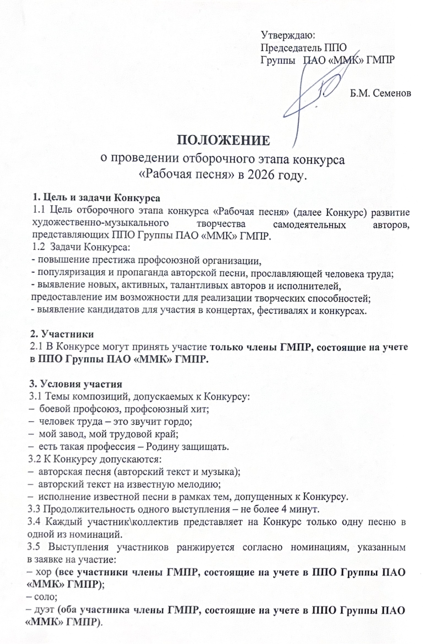

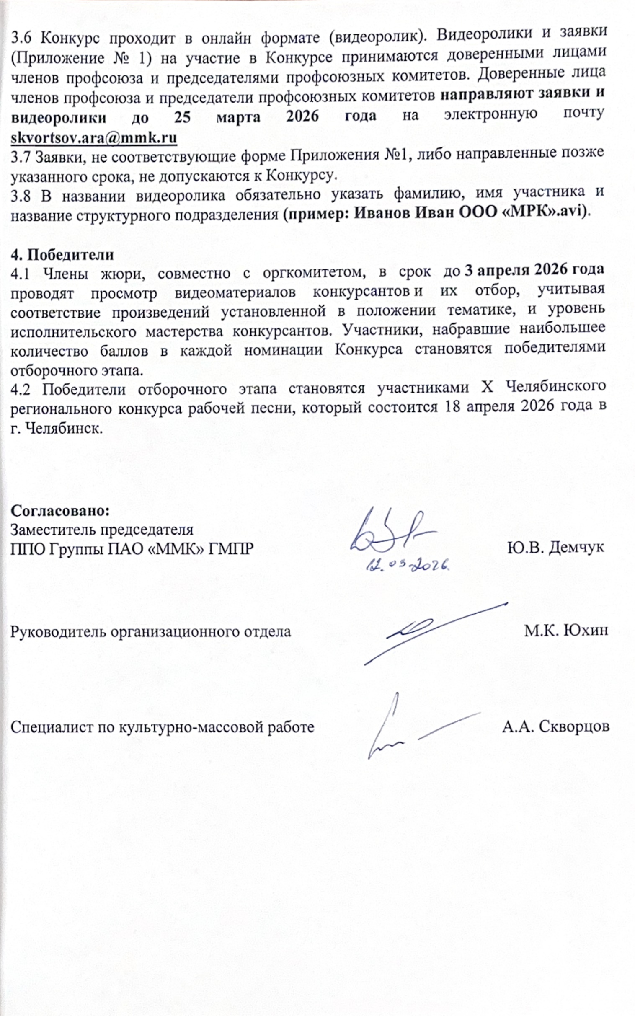

Приложение № 1

Заявка на участие в отборочном этапе конкурса
«Рабочая песня 2026».

(наименование структурного подразделения)

№ | ФИО | Телефон | Должность,  номер проф.билета | Номинация, название произведения

Автор слов и музыки:
Текст песни:

